**Келісілді _________ Бекітемін ____________**

**«Ақбота» балабақшасының «Ақбота» балабақша міндетін**

**әдіскері: А.М. Тасбулатова атқарушы А.С. Баженова**

**_________ 2017 жыл __________ 2017 жыл**

**«Тәуелсіз елдің бақытты ұрпақтары»**

**Ересек «Қарлығаш» топтары**

**Тәрбиешілер:** Лунгу М. В.

Жанакулова К. С.

**Староколутон 2017 жыл**

**Тәуелсіздік күніне арналған «Тәуелсіз елдің бақытты ұрпақтары»**

**атты таңертенгілік сценарийі**

**Сценарий посвещенный ко Дню Независимости под названием**

**«Счастливое поколение Независимой страны»**

**Ертеңгіліктің барысы:** «Көктудың желбірегені» әні.

**Звучат фанфары.**

**1 жүргізуші:**

Армысыздар, құрметті қонақтар,, бүлдіршіндер ,ардақты ата- әжелер! Бүгінгі «**Тәуелсіздікелдің бақытты ұрпақтары**» атты мерекелік ертеңгілігімізгеқош келдіңіздер! .   
Тәуелсіздік күні еліміздің барлық азаматтары үшін орны ерекше мерекедеп білеміз,

себебі, осынау жүрекжарды қуанышқа толы күндіата – бабаларымыз ғасырлар бойы армандап, күтумен өтті.

Таңғажайып атыңда дәл табылды.  
Табылды да талай жұртқа таңылды.  
Туғаң елім көкке жетті көк туы  
Сен – тәуелсіз мемлекетсің кәдімгі.  
**2 ведущий:**  Сегодня у нас большой праздник – День независимости нашей Родины! Казахстан – наша родная земля, наше наследство. Красив, богат Казахстан – страна древнего народа.

 Мой Казахстан!

 Семья моя родная.

 Отчизна многих наций и народов,

 Весь мир тебя сегодня поздравляет

 С днем Независимости! С днем  Свободы!

**Қазақстан Республикасының Әнұраны шырқалсын!**  **Звучит  Гимн  РК.**

**(звучит музыка. На лошаде едит Алдар Көсе)**

Қонаққа Алдар Көсе келеді.

Гости к нам приходит Алдар Көсе

**Алдар Көсе:**Сәлеметсіздерме балалар! Сендер қандай мерекеге жиналып отырсындар? Сендерді кім шақырды? Ал ,сендер мені білесіңдерме? Мен Алдар Көсемін. Сендерде қандай мерекеге жиналып отырсындар? Тәуелсіздік күні.

Сендер қандай мемлекетте тұрасыңдар?

Қазақстан

Біздің елбасымыз кім?

Нұрсұлтан Әбішұлы Назарбаев

Ол кім?

Президент

ҚР рәміздерін білесізбе?

Ту,елтаңба,әнұран.

Здравствуйте дети! На какой праздник вы собрались? А кто Вас звал?

А вы меня знаете? Я же Алдар Көсе. Я пришел к Вас гости . какой у вас праздник?

День не зависимости Казахстана.

На какой стране вы живете?

Казахстан.

Кто наш президент ?

Нурсултан Абишевич Назарбаев

А вы знаете наши символы?

Герб,флаг,гимн.

**Стишки группы «Қарлығаш»:**

**Санжар :**

Көгінде нұрын төккен,

Жерінде гүл жұпар сепкен

Неткен сұлу,неткен көркем

Осы менің туған өлкем!

**Эльвина**

Елбасы тілегі,

Елімнің жүрегі.

Жасанған елорда.

Туған жер тірегі.

**Сезім :**

Қазақстан –сан  ғасырлық тарихы бар,

  Қазақстан-бұл азат ел танысыңдар.

  Көк байрағы , елтаңба, әнұраны,

Қазақ елі  егеменді , сан ұлты бар.

**Владимир**

Казахстан – наш дружный дом,

Большой семьей живем мы в нем .

Горжусь ,  что это Родина моя,

Хочу я видеть ее в солнце завтрашнего дня

**Василиса**

Даланың кеңдігі,

Тауымның ерлігі.

Елордам тұр сенде,

Елбасым ерлігі.

**Нұрислам:**

Ер еңбегі шалқып,тасқан

Ел еркіндеп бақыт тапқан.

Неткен сұлу,неткен көркем

Осы менің туған өлкем!

**Айсұлу:**

Әрбір тілде сөйле әлемді таң қылып,

Ана тілін білмеу қандай заңдылық ?

Өсер балаң, байтақ далаң тұрғанда

Қазақ тілі жасау керек мәңгілік!

**Ерсайын**

Түлігі өскен алуан-алуан,

Төс,алқабы малға толған

Неткен сұлу,неткен көркем

Осы менің туған өлкем!

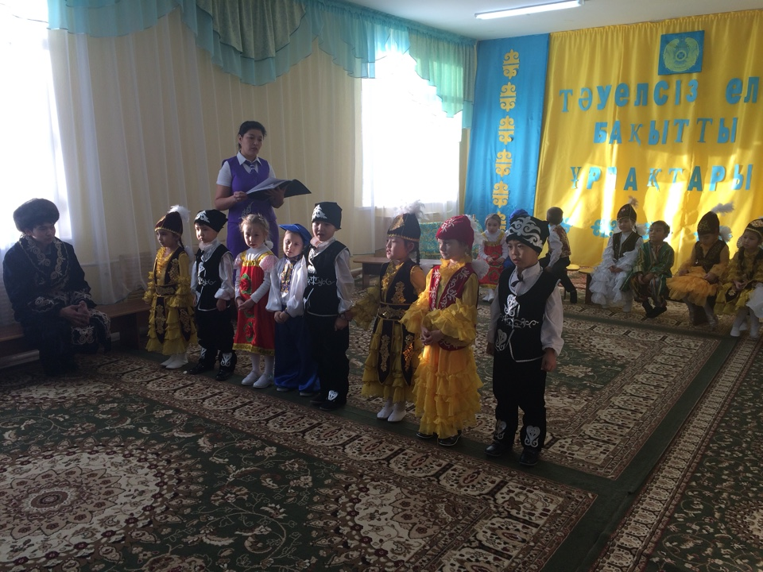

**1 Жүргізуші:** Кең байтақ, көз жетпейтін жерім менің  
 Таулы орман, жасыл жайлау көлім менің   
 Бүгінде бар әлемге даңқың жетті   
 Тәуелсіз Қазақстан – елім менің

**2 ведущая**: Мой Казахстан! Люблю тебя я

                 За красоту твою, широкие просторы.

                 Мой Казахстан! Велик ты и могуч,

                 Певуч язык твой, величавы горы!

Пусть солнце льется на твои просторы,

                  В богатстве недр и в золоте зерна,

                 Пусть высится, как снеговые горы,

                 Для добрых дел Отчизна, Родина моя.

**«Қарлығаш» қазақ тобының орындауында    «Тәуелсіздік ел ұраны »**

**атты әнін қабыл алыңыздар !**

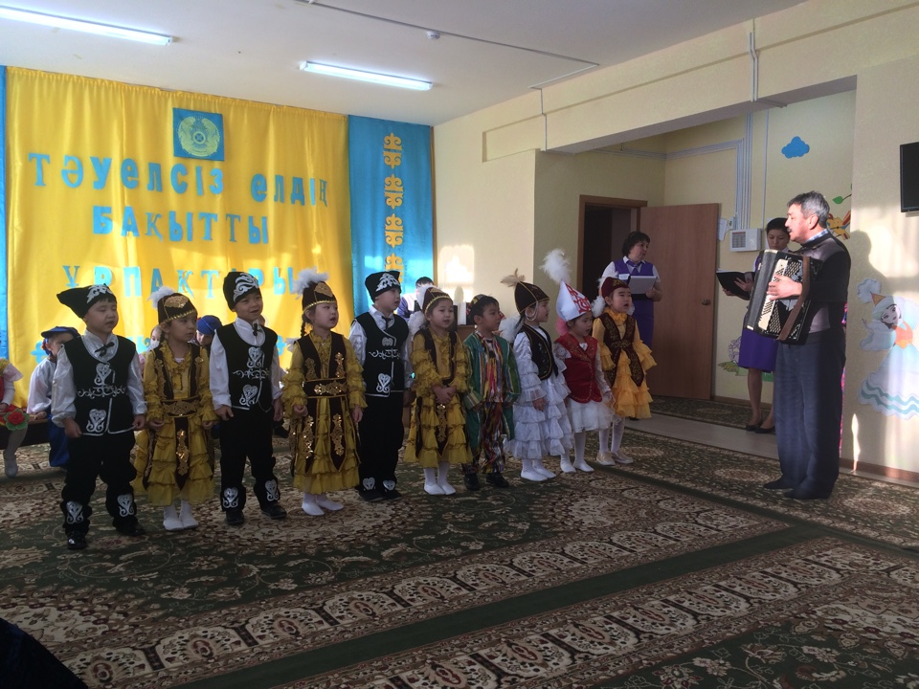

**звучит музыка «Біздің жігіттер»**

**Игра : «Арқан тартыс».**Ұл балалар екі топқа бөлініп , арқан тартады. Қай команданың күші көп сол жеңімпаз атанады.

**1 жүргізуші :**

Қасиетті Қазақстан мекенім,   
Ақиқаттың алтын бесігі екенсің.

Елім, жерім, Отаным – бақ - дәулетім,   
Болашағым, өнер - білім, өркенім.  
Бейбіт өмір тілеймін мен халқыма   
Туған тілім шұбарланба жарқыра   
Тарихымызда таланттылар көбейсін  
Бас иеміната баба рухына.  
**2 ведущая :**

Мы должны уважать и любить,

Все прекрасное сохранить!

Молодежь! Все у нас впереди,

Наши силы и знания нужны.

Будь уверен в нас, Казахстан!

**Тихо звучит казахский күй.**

**Cтишки группы «Қарлығаш » :**

**Алмас**

Алтын дәнді даласы бар

Ақкүмістей қаласы бар

Неткен сұлу,неткен көркем

Осы менің туған өлкем!

**Ажар**

Мұз жастанып азаматтық жолында,

Тәуелсіздік туы тұрды қолында.

Жеңіп шықты, бас имеді, қасарып

Сойыл таяқ ойнаса да жолында

**Иван :**

Великую землю,любимую землю,

Где мы родились и живем.

Мы родиной милой,

Мы родиной светлой,

Мы родиной нашей зовем Казахстан!

**Гүлназ**

Желтоқсан - ау, ұмтылмайсың жүректе

Ұрпақ өсер айналатын тірекке

Егемендік тиді міне еншіме

Желтоқсаным, жеткіздің ақ тілекке.  
**Никита:**

Елордам қуатты,

Шырайлы,шуақты.

Шұғыла шаша бер,

Алтын күн сияқты.

**Айя**  
Ән ұраным, жан ұраным

Айтар әнім, айтар сөзім

Туған жерім сағынарым

Жүрсем егер дүние кезіп

**Ира :**

Елбасы күні құтты болсын!

Ел басы күні сыйға толсын!

Ел басы күні нұрлы болсын!

Болашаққа жол ашқан!!!

**Назым**   
16 – желтоқсан

Тәуелсіздік алған күн

Мерекеде ел қуанып

Шаттаныпәнсалғанкүн

**2 ведущая** **:А теперь, для Вас споют воспитательница Карлыга Сериковна**

**с песняй «Туған жер»**

Звучит тихая казахская мелодия.

**1 жүргізуші :**   
Қасиетті Қазақстан мекенім,   
Ақиқаттың алтын бесігі екенсің.

Елім, жерім, Отаным – бақ - дәулетім,   
Болашағым, өнер - білім, өркенім.  
Бейбіт өмір тілеймін мен халқыма   
Туған тілім шұбарланба жарқыра   
Тарихымызда таланттылар көбейсін  
Бас иеміната баба рухына.  
**2 ведущая:**

Мы дружной семьею живем в Казахстане.  
Татары, уйгуры и русские с нами.  
Так пусть же крепнет во веки веков  
Дружба народов всех возрастов.

**Песня группы «Қарлығаш» Родина моя**

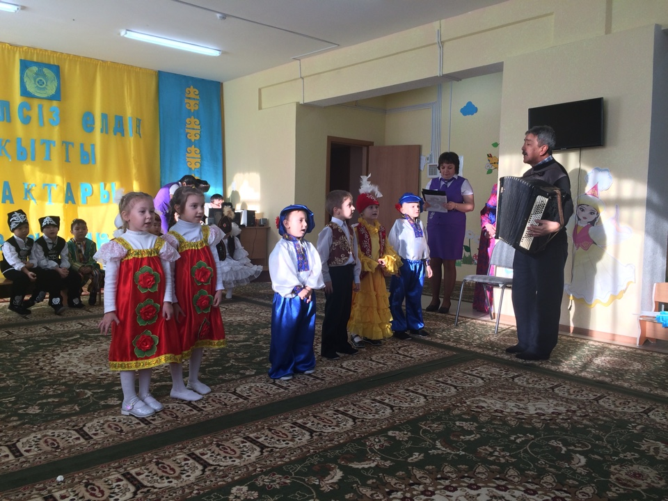

 (Звучит тихая мелодия домбры)

**1  жүргізуші:**     Еркіндік қыраны шарықта,

                 Елдікке шақырып тірлікте!

                 Алыптың қуаты – халықта

                 Халықтың  қуаты – бірлікте!

**2  ведущая**:Мой Казахстан! Люблю тебя я

                 За красоту твою, широкие просторы.

                 Мой Казахстан! Велик ты и могуч,

                 Певуч язык твой, величавы горы

**Игра : «Сиқырлы тақия »**

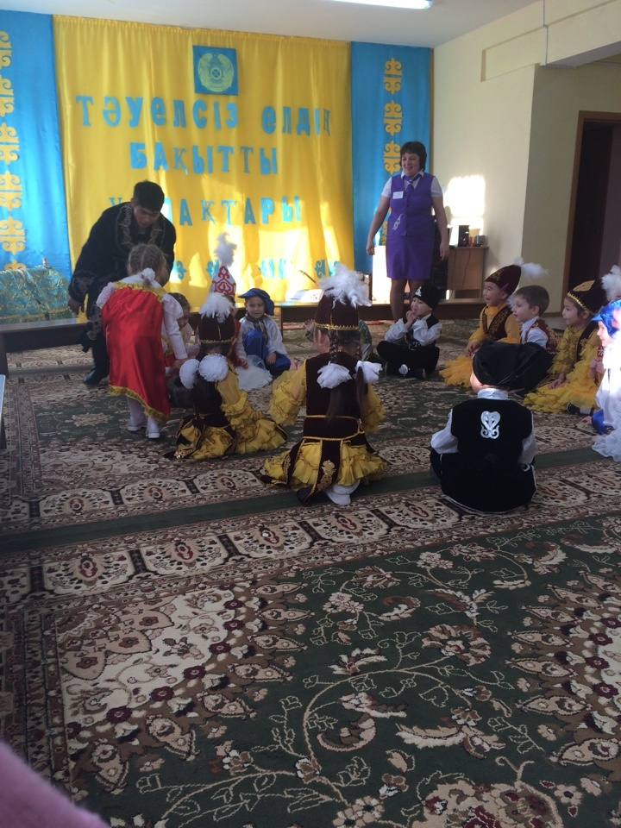

**1 жүргізуші:**Ту тігілді халқымның бүгін бағына

Жас өрендер желбіретіп нық ұста  
Ғасырларға жалғастырып елдікті  
Дақ түсірме ата баба рухына

Үлгі бізге аталардың ерлігі  
Ұлағаты өнегесі еңбегі  
Тәуелсіздік туын ұстап жоғары  
Бүгінгі ұрпақ бола релдің ертеңі

**2 ведущая**:

Пусть по разному тансует

                  Украинец, русский, казах

                  Все народы казахской земли

                  Счастливы и веселы.

**Дети группы «Қарлығаш» флешмоб «Алға,Қазақстан»**

**1 жүргізуші:**

Барлық ұлттың басын қосты бұл достық  
Ұлы достық Нұрлы достық  
Күн достық ,Достық деген қасиетті ұранға  
Кең даланың жүрегі де үн қосты

**2 ведущая:**

Народы как одна семья,

                 Хотя язык их разный

                 Все дочери и сыновья

                 Своей страны прекрасной.

**Сценка все дети «Қазақ елі тату ел**

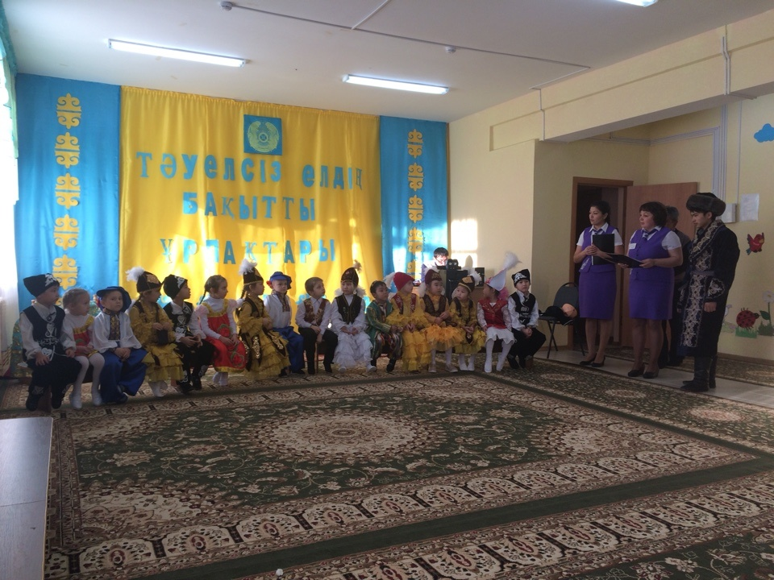

**1 жүргізуші:**

Осымен тәуелсіздік күніне арналған**»Қарлығаш»** тобының ертеңгілігі аяқталды, көңіл бөліп тыңдағандарыңызға рахмет. Қазақстанымыздың көк байрағы желбіреп, еліміз

тыныш, жұртымыз аман болсын!

**2 ведущая:**

На этом наш концерт подошел в концу. Всем желаю чистого неба над головой, и конечно же здоровья! До новой встречи. Всем большое спасибо.  
**Играет музыка «Көк тудың желбірегені».**

Балабақшамыздың әдіскері: Тасбулотова Айгерим Муратовнаға сөз береміз.